实验报告
专业： 海洋科学
姓名：
学号：
日期： 2025.6.3
地点： 海工楼

课程名称： 海洋天然产物化学 指导老师： 徐金钟 成绩：________________
实验名称： 海洋天然产物提取与分离综合实验
同组学生姓名： 魏元瀚，栾雨桐

一、实验目的与要求
海洋天然产物提取与分离综合实验
二、实验原理与内容
实验样品：海星
提取方法：溶剂提取法
分离方法：溶剂萃取法
分析方法：硅胶薄层色谱法、高效液相色谱法、紫外光谱法
三、实验设备与材料
材料和试剂：海星；M；P; E；无水乙醇；去离子水；HPLC 级甲醇
提取分离所需仪器：2L 烧杯×2；剪刀；锡箔纸；纱布；旋转蒸发仪；循环
水多用真空泵；低温冷却循环泵；大旋瓶×2；中旋瓶×2；小旋瓶×2；试管×2；
50mL 量筒；50mL 烧杯；125mL 分液漏斗（带皮筋）；铁架台；铁圈
HPLC 分析所需材料：1.5mL 离心管×3；1mL 无菌注射器×3；0.22μm 滤
膜×3；液相瓶×3；移液枪及枪头（200μL，10μL）
四、实验方法与步骤
(1) 取 50g 干燥海星剪成 1-2cm，放入一个 2L 的大烧杯中加入足量甲醇浸没全
部海星，用锡箔纸封口；超声提取三次。每次超声后用 6-8 层纱布过滤后收
集滤液，然后再次在海星中加入足量甲醇浸没超声提取；三次的超声时间分
别为 30min、10min、10min；(2) 利用旋蒸系统将甲醇溶液旋干或者旋至无醇味。旋蒸条件：冷阱-5 至 0℃，
加热水浴 40℃，将旋出的甲醇-水溶液回收。
(3) 将旋至无醇味的溶液加入适量去离子水至 50mL，超声混悬，用等体积石油
醚萃取三次（分液漏斗中先加入水相，再加入有机相，能有效减少乳化层），
收集石油醚层倒入中旋瓶，将有机溶剂减压浓缩后用适量甲醇溶解样品，转
移到小旋瓶称重（m 样+瓶-m瓶），再用适量甲醇溶解转移到试管中，得到石油
(4) 剩下的水相样品再用乙酸乙酯（或回收的乙酸乙酯）萃取三次，同样按照上
述步骤得到乙酸乙酯层样品 B。
(5) 水相样品减压蒸馏除去残留的有机溶剂，加入等体积的甲醇，混合均匀，得
到 50%甲醇样品 C。
(6) A、B 可用紫外光谱、硅胶薄层色谱法（D:M=40:1，紫外+硫酸香草醛显色
检测）进行分析，A、B、C 样品可用 HPLC 高效液相色谱法进行分析并比较
成分差异。其中 C 样品取上清液 8μL，稀释至 1mL，过滤进 HPLC 分析即可
HPLC 样品准备条件：
0.2-0.5mg/mL 滤膜过滤 HPLC 级甲醇进行稀释
分析条件：20-100%M 20min
进样浓度：0.2-0.5mg/mL 进样量 15μL-20μL
检测波长：210nm
- 柱色谱分析
称量硅胶 5-6g，用 25mL 左右二氯甲烷浸泡，玻璃棒搅拌排除气泡，装入
小玻璃色谱柱中，计算并记录 V 柱，待其沉降一段时间。
称取伴样硅胶 0.2g 至 50mL 小旋瓶，将混合物溶液少量滴加在伴样硅胶上，在防爆球接口处塞足量棉花，低压旋干溶剂，再加入少量溶液，重复多次旋干。用小药匙将伴样硅胶逐渐洒在柱硅胶上，形成样品层。
滴管沿壁加入少量溶剂，放液至接近样品层，再滴加少量溶剂，反复清洗
2-3 次，至上层清液无色。再加入部分溶剂，称取少量硅胶用药匙轻撒在样品层上做保护硅胶，以保护样品层的平整性。
用 D /M 体系进行洗脱，包括 D:M=20:1, D:M=5:1 两个洗脱比例，每个比
例用 4×V柱进行洗脱，每 1/2V柱接一管，并标记（1，2，3……）。换洗脱比例
时，为了保证洗脱比例的准确性，需等上一个洗脱比例液面接近保护硅胶层，再
加下一个比例的洗脱剂。最后用 1~2×V柱的 M 进行洗脱，洗脱液接到 1 个小烧
杯。
五、实验结果与分析

（1）如图1，称量得50.65 g海星样品

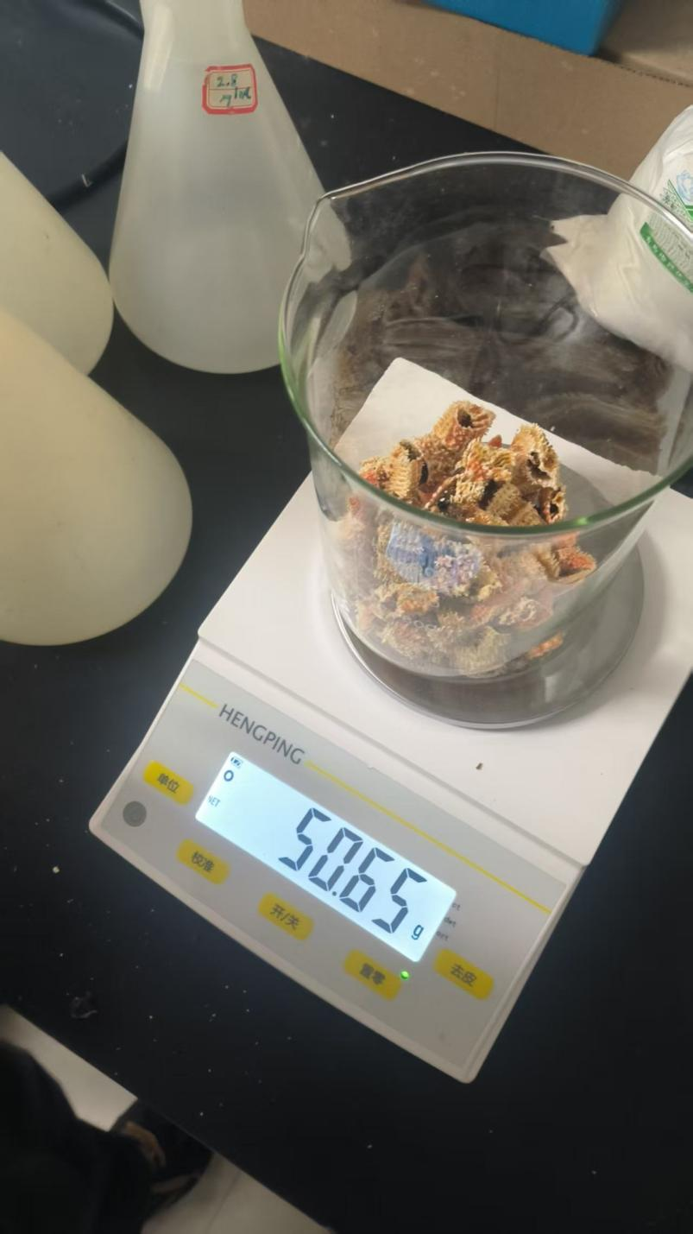
图1 海星称量样品
海星重量为50.65g。
样品A重量：0.73 g，溶液体积：27.5mL，浓度为0.0265g/mL
样品B重量：0.71 g，溶液体积：22.0mL，浓度为0.0323g/mL

，用D：M=80：1的展开剂对样品进行TLC薄层色谱分析，结果如图3所示
‘

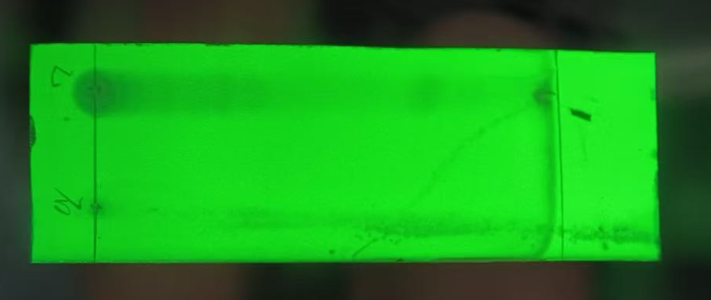

图2 TLC薄层色分析结果
可以从TLC结果中观察得海星甲醇萃取液内含多种不同极性样品。 且样品2 Rf值远大于样品1，因此A极性大于B
为进一步得到分离样品，采用20g硅胶装柱
向小旋瓶内加入0.2g硅胶再加入石油醚分离样品进行旋干，上样后依次用
D:M=80：1 D:M=20：1 D:M=5：1 D:M=1：1 的洗脱剂进行洗脱，其中80:1样品用于洗脱B，20：1，5：1用于洗脱杂志，1：1样品用于洗脱A
第一管洗脱紫外照射结果如图3
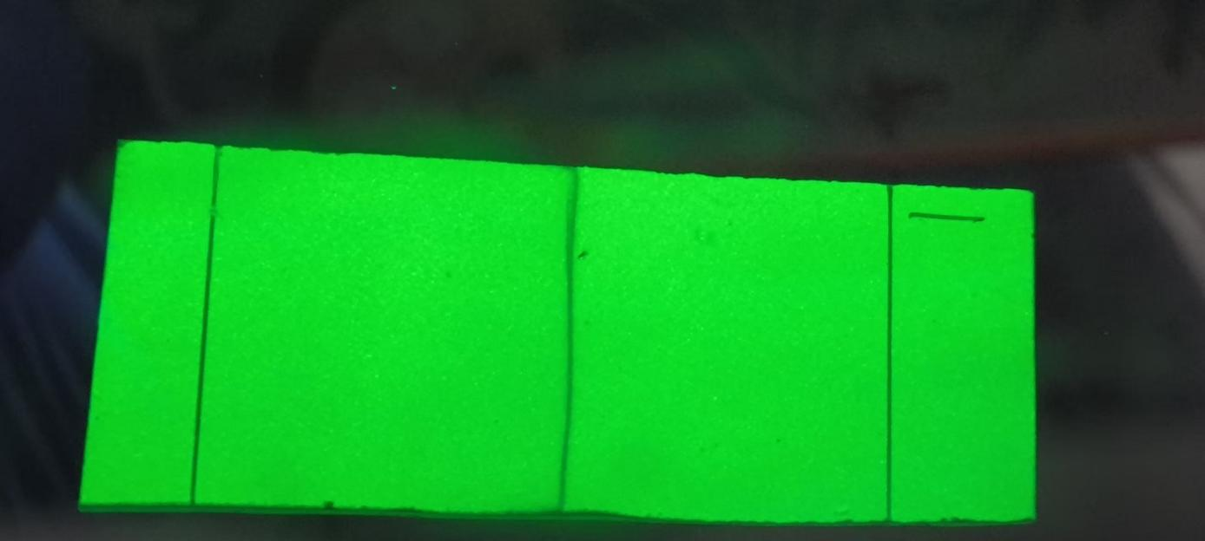
图3 第一管洗脱结果
可知均未洗脱，继续洗脱直至B完全洗脱，结果如图4所示

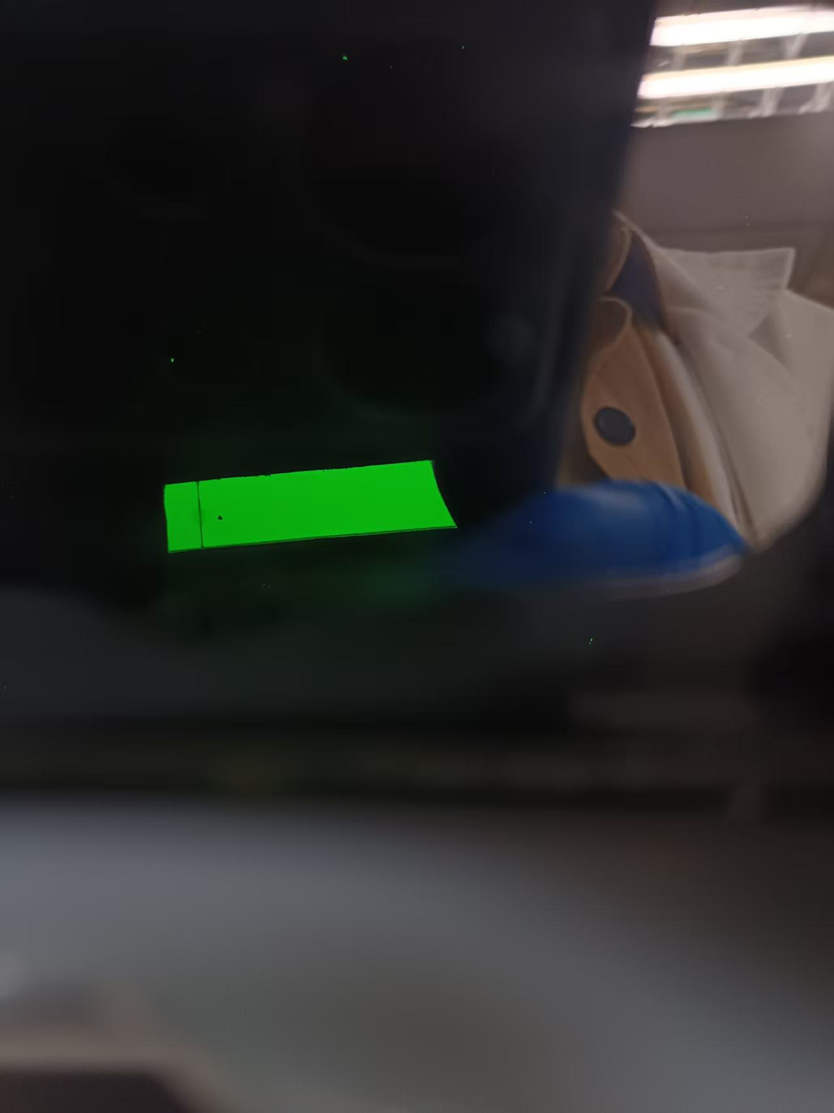
图4 B洗脱结果（D:M=20:1)
在现实视野中可以辨析到Rf=0.6处有显色，证实了B的洗脱
在经历了过程杂志洗脱后，获得如图5的A洗脱结果

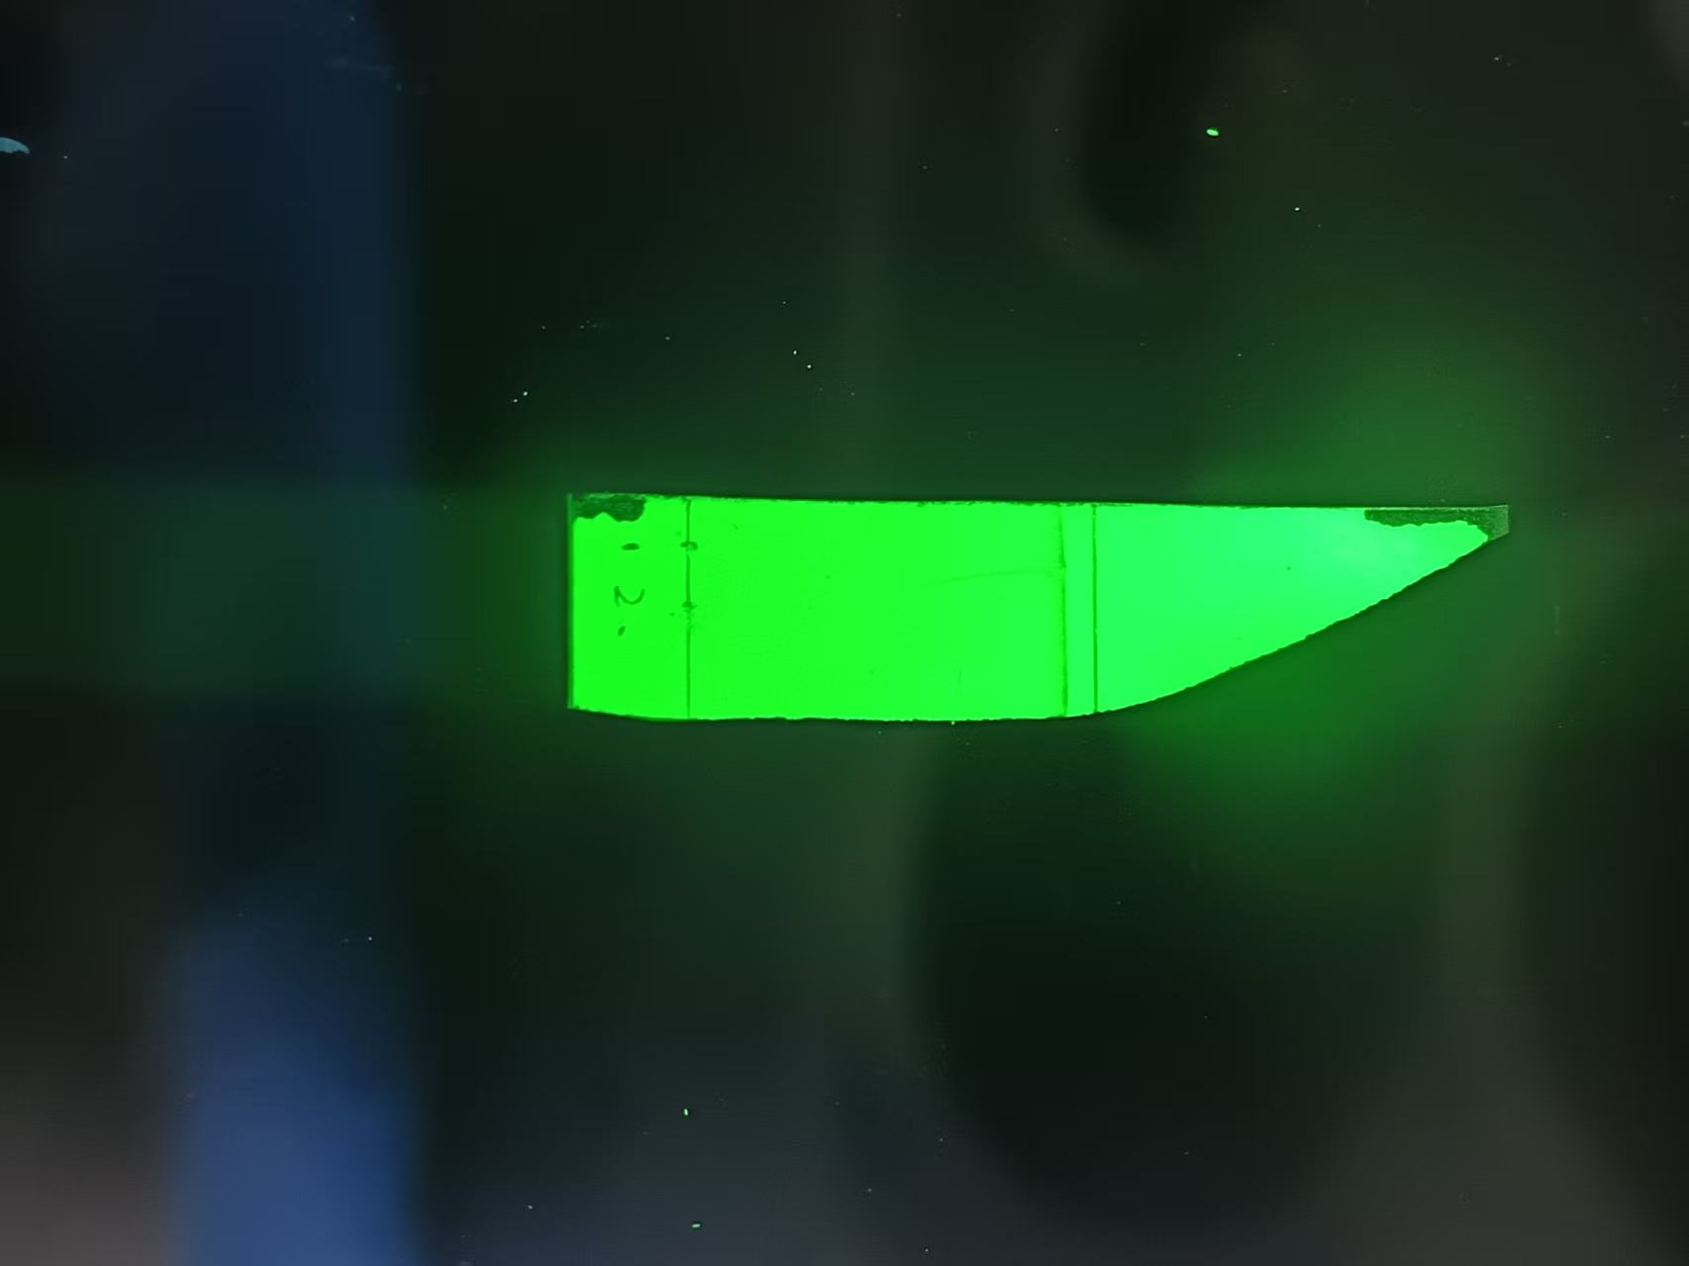
图5 A洗脱结果(D:M=5:1)
现实观测时可见Rf=0.4处有明显结果
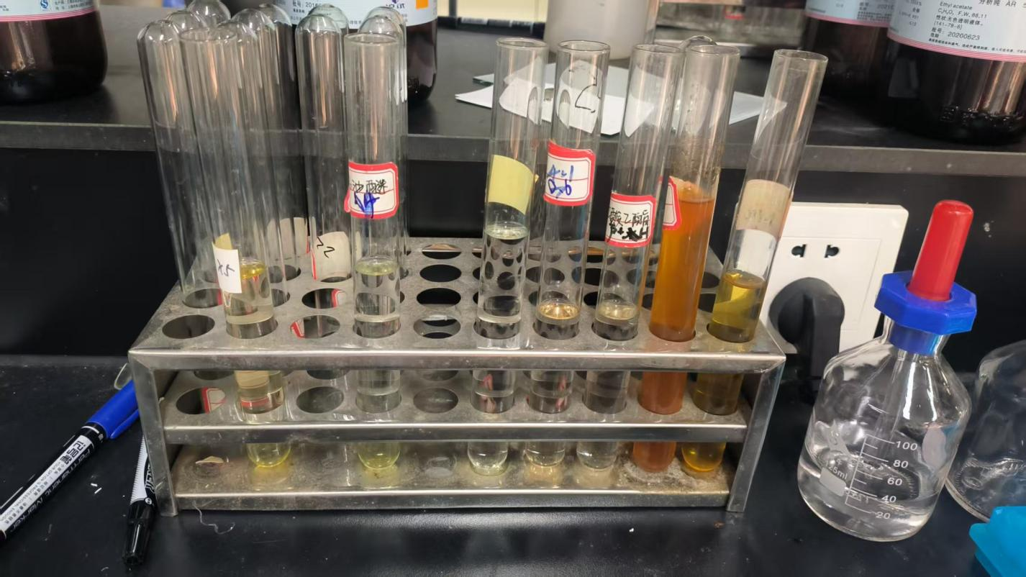
由左至右依次为：样品A，洗脱液，中间洗脱样品A，B，样品A,B

- HPLC
HPLC分析：
样品A重量：0.73g，溶液体积：27.5mL，浓度为0.0265g/mL
样品B重量：0.71g，溶液体积：22.0mL，浓度为0.0323g/mL
进行HPLC分析时均稀释100倍，使得进样浓度在0.2-0.5mg/mL。
1.样品A

由HPLC结果得知在2.458min有物质出峰，说明强极性。550mAU的峰高说明210nm处响应值高
紫外光谱结果得知物质在>250nm处均无明显吸收，故210nm为合理波长
- 样品B
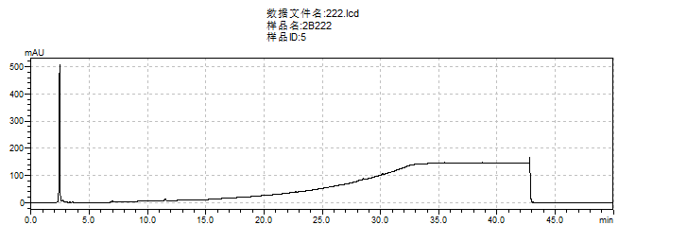
由HPLC结果得知在2.46min有物质出峰，说明样品极性强，但500MAU的峰高说明极性略低于A

3.样品C

HPLC谱中多峰对应着多种物质，前部分和样品A和C类似，说明该物质可能为极性较大的皂苷类或糖苷类化合物。中间（11min-27min）主峰可能主要为中等极性的皂苷单体。之后小峰对应弱极性的游离甾醇或脂类。
后三张物质的紫外光谱图同样证明210nm吸收多，响应值高。

